
บันทึกข้อความ

ส่วนราชการ สภ.ปอพาน อ.นาเชือก จว.มหาสารคาม โทร. 043-989055
ที่ ๐๐๑๙(มค).๗(๒๘)/- วันที่ 31 มีนาคม 2567
เรื่อง รายงานผลการใช้จ่ายงบประมาณปีงบประมาณ 2567 (รอบ 6 เดือน)

เรียน สว.สภ.ปอพาน ( ผ่าน รอง สว.(ป.) (หัวหน้างานอำนวยการ) )

ตามคำสั่งสถานีตำรวจภูธรปอพาน ที่ 26 /2567 ลง 15 ม.ค.2567 ให้งานการเงิน สภ.ปอพาน รายงานผลการใช้จ่ายงบประมาณปีงบ 2567 รอบ 6 เดือนแรก (ต.ค.6๖ – มี.ค.6๗) เพื่อนำไปใช้ในการปรับปรุงพัฒนาองค์กรให้มีประสิทธิภาพ เกิดความโปร่งใส ป้องกันการทุจริตในหน่วยงาน นั้น

งานการเงิน สภ.ปอพาน ขอส่งรายงานผลการเบิกจ่าย ของปีงบประมาณ 256๗ รอบ 6 เดือนแรก ผลการเบิกจ่ายเป็นไปตามเป้าหมายที่กำหนด ซึ่งมีผลการเบิกจ่ายคิดเป็นร้อยละ 84.61 % พร้อมทั้งได้แนบรายละเอียดผลการเบิกจ่ายมาพร้อมหนังสือนี้ด้วยแล้ว

จึงเรียนมาเพื่อโปรดทราบ

ด.ต. 
( แสงอารุณ เทียบฤทธิ์ )
ผบ.หมู่(ป.)สภ.ปอพาน

เรียน สว.สภ.ปอพาน
เพื่อโปรดทราบ
ร.ต.ท. 
ทราบ

พ.ต.ท 
( วิสิทธิ์ นะราวัง )
สว.สภ.ปอพาน
31 มีนาคม
( ชารี วรหิน )
รอง สว(ป.)สภ.ปอพาน
(หัวหน้างานอำนวยการ)

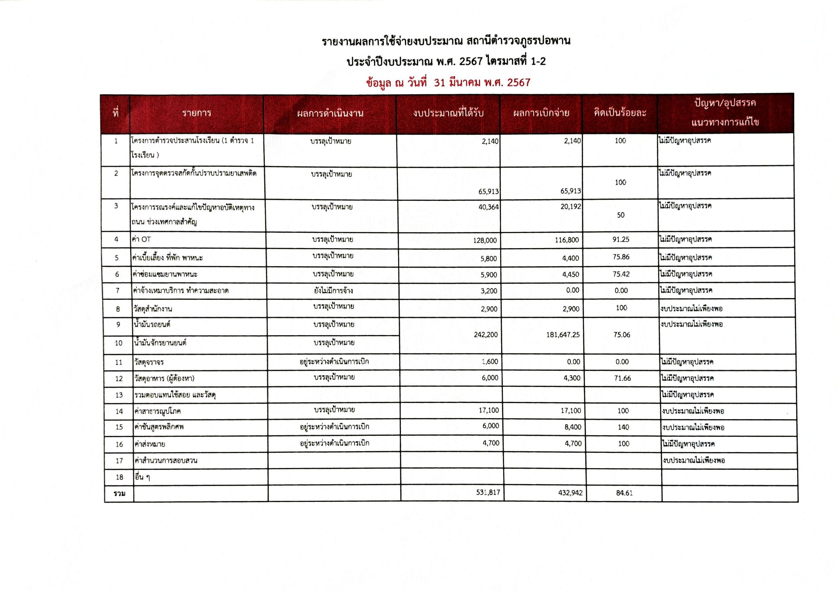

พ.ต.ท.
( วิสิทธิ์ นะราวัง )
สว.สภ.ปอพาน

